UE21EC4 TD2 – Les espaces urbains en France

Document 1 : schéma d’une agglomération
Source : Manuel de Géographie, Cycle 3, Collection Magellan, 2010.

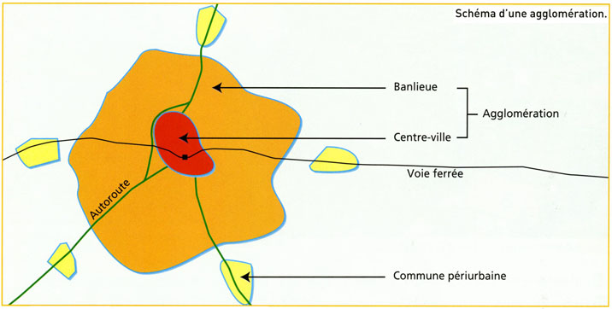

Document 2 : Strasbourg-HautePierre, quartier de Strasbourg situé à 4 km du centre-ville (Bas-Rhin)
Source : http://www.crdp-strasbourg.fr/data/albums/geo_strasbourg_banlieues/index.php?img=11&parent=29

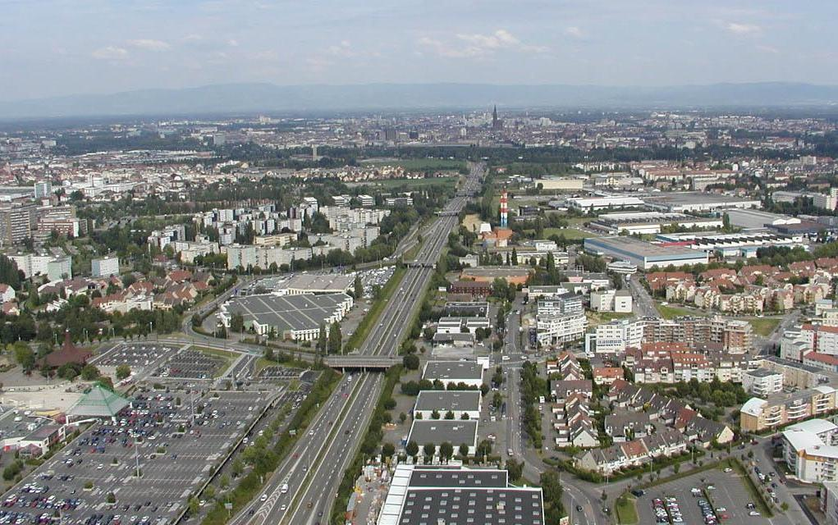
Document 3 : Le village de Gosnay, situé à 6 km de la ville de Béthune (Pas-de-Calais).
Source : Sophie Le Callennec, Géographie, Cycle 3, collection Magellan, Hatier, 2005, p. 126.
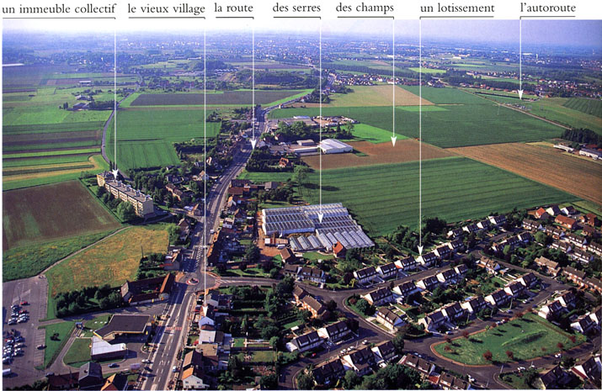
Document 2 : Place Charles de Gaulle (et début de la rue du Marché Notre-Dame) à Poitiers (Vienne)
Source : Histoire Géographie Histoire des arts, CE2, collection Odysséo, Magnard, 2013, p. 97.
